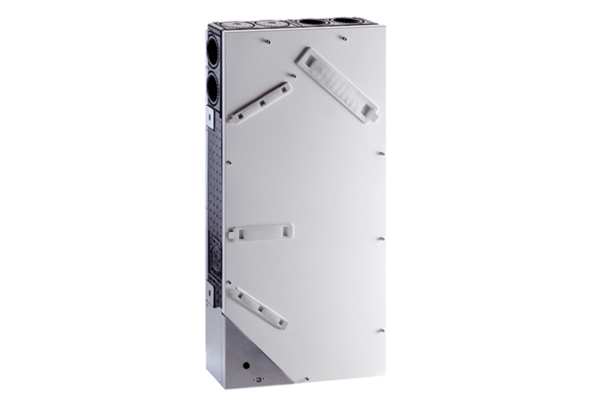Větrací přístroj WS 75 Powerbox HObsah dodávky: 1 kusSortiment: K
Typové číslo: 0095.0646Výrobce: MAICO

